Таковы правила

Цель: развитие языковой компетентности учащихся по теме «Правила и инструкции»; учить логически строить высказывание на основе прослушанной и переработанной информации; развивать кругозор учащихся, творческие навыки, грамматические навыки (Modal Verbs)

Тип урока: комплексное усвоение знаний

Good morning, children! How are you? What is the day today? What is the month?

Tuesday, the twenty-eighth of February

Class-work\Homework

1. **Modal Verbs (Модальные глаголы)**

**Must-должен, обязан**

**Mustn`t- нельзя (запрет)**

**Can- мочь, уметь, можно**

**Can`t-не уметь, нельзя (не разрешено)**

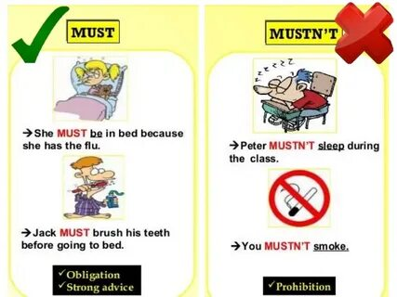

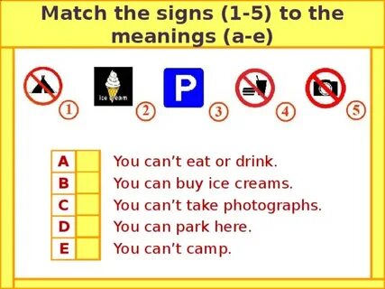

1. Выполните упр3 с76-77 устно
2. Выполните упр5 с77 письменно
3. Напишите, что люди must, mustn`t, can`t делать, когда они находятся в вашей комнате